Documento de Objetivos del Proyecto

Trabajo de Fin de Grado - Javier Pérez Mato

# Introducción

En el presente documento se comentarán los propósitos y las características de este Trabajo de Fin de Grado.

Realizaré una breve descripción del proyecto, presentaré las especificaciones y las características técnicas del mismo, así como las herramientas de las que dispondré para su desarrollo.

Comentaré además el alcance y la planificación general de este TFG, y finalmente, se expondrán los riesgos y la planificación económica.

# Definiciones, acrónimos y abreviaturas

* ECG: Electrocardiograma
* Especialista: Será cualquier médico que pueda acceder a la plataforma. Tiene uno o varios pacientes
* Paciente: Será cualquier usuario de la aplicación Android y del sensor ECG. Tiene uno o varios especialistas.

# Descripción del Proyecto

El proyecto tendrá como objetivo la producción de un sistema que permita recoger información electrocardiográfica de un paciente y transmitirle a su médico esa información en tiempo real avisándole en caso de que hubiera alguna anomalía.

Se desarrollará una plataforma accesible cuya información será accesible vía web donde cada especialista pueda acceder a un histórico de los electrocardiogramas de sus pacientes y visualizarlos. Esta plataforma debe avisar al especialista en caso de que reciba un electrocardiograma con anomalías, por lo que habrá que desarrollar un sistema en esta plataforma que permita detectar anomalías en los electrocardiogramas. Esta plataforma debe ser capaz a su vez de recibir ECGs de los pacientes y de enviar cierta información a los mismos.

Para este fin se desarrollará una pequeña aplicación Android que permita al paciente interactuar con la información que envía a su especialista y pueda estar informado de las revisiones que se realizan a sus ECGs y el estado general de su corazón. Sobre esta apliación se debe desarrollar un sistema que permita al paciente enviar automáticamente los datos que capture su dispositivo ECG. Tal y como se comenta en el apartado de herramientas de este documento, cuento con un sensor de ECG modelo ADB232 para fines demostrativos. Será por tanto sobre este modelo en concreto sobre el que se desarrollará el sistema de recolección de datos y transmisión de los mismos.

Finalmente desarrollaremos un servicio web que comunique al paciente con la plataforma y por tanto con los datos que le envían sus pacientes. También debería poder interactuar con sus pacientes.

# Objetivos del proyecto

En este apartado presento los objetivos que pretendo cumplir al finalizar este proyecto:

En la aplicación del paciente:

* Que pueda enviar datos electrocardiográficos a la plataforma de manera muy frecuente sino en tiempo real.
* Que pueda recibir información de la plataforma.
* Que esta información este presentada al paciente de manera efectiva e informativa.
* Que el paciente pueda interactuar con su especialista al nivel deseado.

En la Plataforma

* Realizar un sistema de detección de anomalías fiable en la medida de lo posible a día de hoy.
* Que la plataforma pueda guardar datos de los pacientes de manera correcta y óptima, y que éstos sean accesibles sólo por sus especialistas
* Que la comunicación entre Plataforma y Aplicaciones de los pacientes y la plataforma y los especialistas que accedan al servidor web sea correcta e intuitiva para los usuarios

En la Aplicación Web

* Desarrollar una plataforma que sea útil para los especialistas que accedan a ella, cuidando de que la representación de los datos sea eficaz y el acceso a esta plataforma sea intuitivo.
* Que el especialista pueda interactuar con sus pacientes al nivel deseado.

En general:

* Desarrollar un sistema que permita la comunicación entre un paciente y los datos que recogen sus dispositivos y un especialista
* Desarrollar un sistema que sea intuitivo para sus usuarios
* Desarrollar un sistema que sea estable, libre de fallos y escalable a otros datos sanitarios que se puedan recoger de un paciente.

# Arquitectura

El proyecto tiene cuatro partes claramente diferenciadas.

Sobre el sensor y todo lo que concierne a él, se da por hecho que el sensor que utilicen los clientes no tiene la suficiente conectividad como para enviar información a la plataforma de manera autónoma, pero que sí tiene una manera inalámbrica de enviar la información electrocardiográfica a dispositivos cercanos (Bluetooth, NFC…). No hay que desarrollar nada respecto a cómo obtiene la información el sensor, pero sí tendré que configurar y desarrollar un pequeño sistema Arduino con el sensor del que se dispone -véase Herramientas- y conectarlo a un dispositivo con salida inalámbrica Bluetooth para poderse conectar con un dispositivo con la aplicación del paciente desarrollada instalada. El sensor por sí solo no dispone de salida inalámbrica, y se la proporcionará o bien un módulo Arduino o bien el ordenador al que se conecte la placa Arduino.

En segundo lugar, para la aplicación del paciente utilizaré Android Studio para su desarrollo y estará destinada a dispositivos Android. He elegido Android por ser la mas extendida con diferencia actualmente entre los dispositivos móviles y Android Studio el entorno de desarrollo estándar y oficial del sistema operativo. Esta aplicación deberá tener la capacidad de recibir información electrocardiográfica del sensor y de enviar y recibir información de la plataforma así como mostrar información relevante para el paciente.

En tercer lugar está la Plataforma. La Plataforma es un servidor con una base de datos. Se encarga de recibir datos electrocardiográficos, procesarlos, almacenarlos y realizar las acciones consecuentes a los resultados de ese proceso de información. Estas acciones son avisar al especialista de alguna anomalía y/o recomendar al paciente diversas acciones tales como contactar con su médico cuando le sea posible, contactar con su médico con urgencia, o llamar a una ambulancia. Utilizaré Ubuntu Server y MySql para esta parte del proyecto por haberlos utilizado ampliamente durante mi ciclo universitario.

Finalmente queda la página web. Esta página web será a la que accedan los especialistas a los electrocardiogramas de los pacientes. Estará alojada en un servidor web con acceso a la plataforma.

Seguidamente muestro un esquema que refleja la arquitectura global que seguiré:

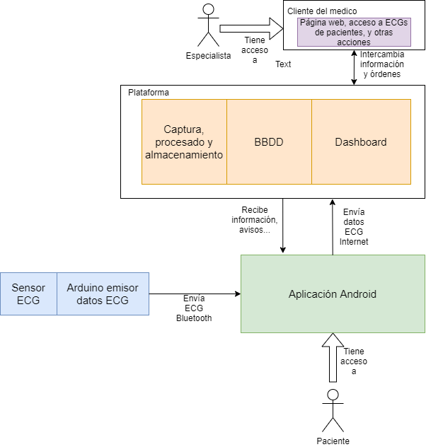

# Herramientas

Cuento con un sensor ECG modelo ADB232, una placa Arduino y una protoboard. El sensor no cuenta con ningún tipo de conectividad inalámbrica, por lo que tendré que utilizar un ordenador con conexión bluetooth para simular un dispositivo de electrocardiografía con estas características.

Dispondré de un teléfono móvil para probar la aplicación del paciente y de dos ordenadores (uno de los cuales el ya mencionado) para desarrollar el proyecto y alojar el servidor web y la plataforma.

En cuanto a software propietario, dispondré de la licencia de Matlab correspondiente a la Universidad del País Vasco, así como Office 365 para desarrollar toda la documentación del proyecto.

Todo lo relacionado con el desarrollo del proyecto, entiéndase documentación y código, podrá seguirse por un repositorio de GitHub.

# Alcance del proyecto

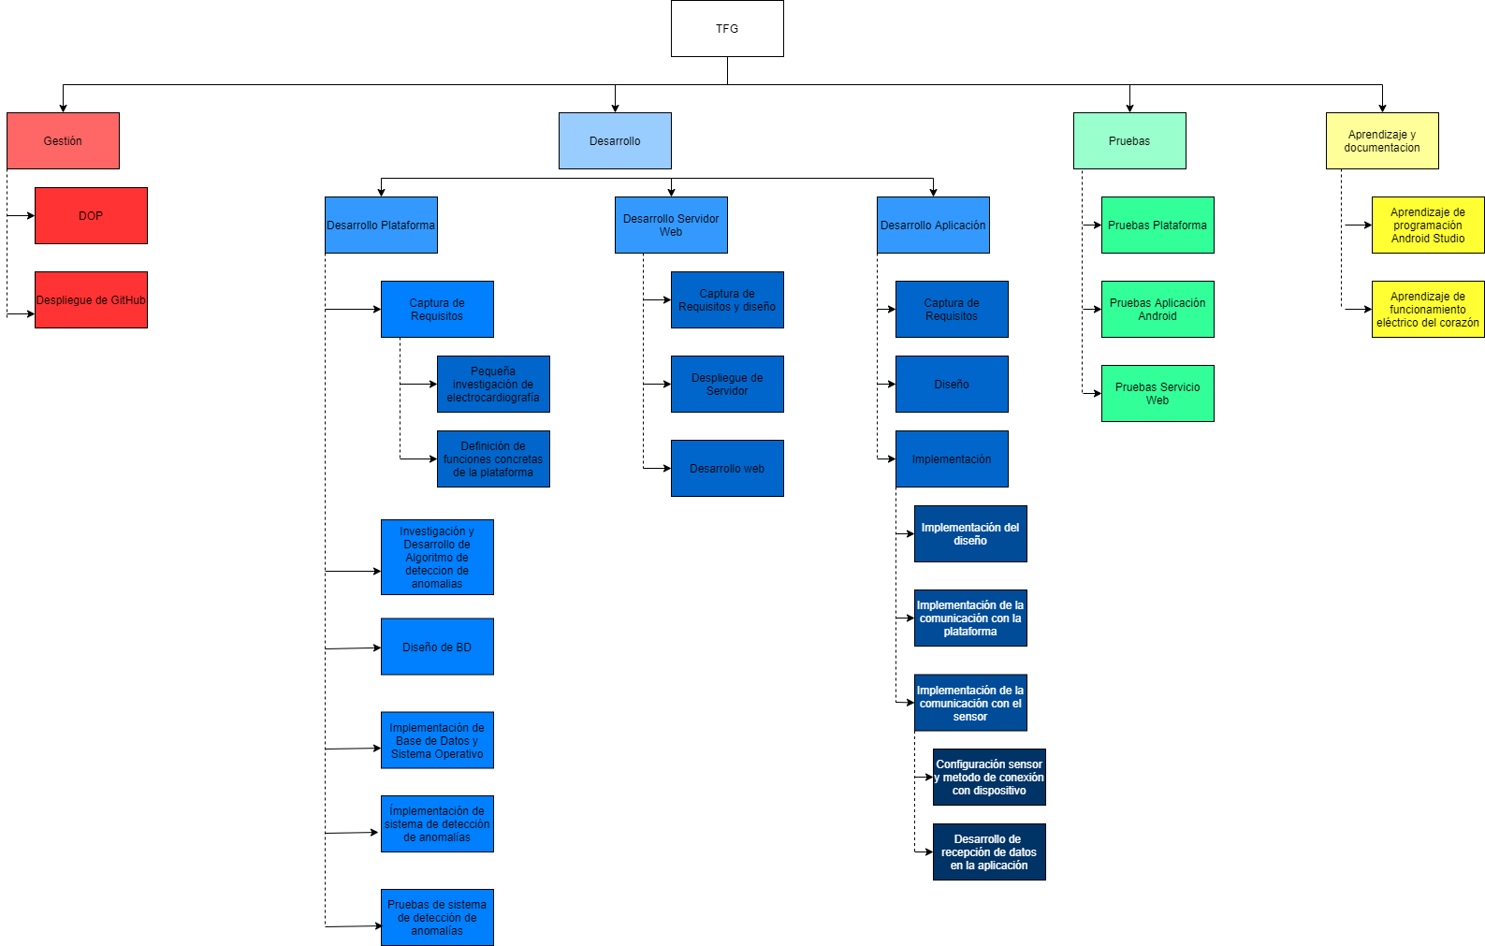Una vez definido el proyecto, los objetivos a completar y los recursos con los que disponemos, definimos el alcance. Organizaremos el trabajo de la siguiente manera:

1. **Gestión** 
   1. **DOP**: Incluye la descripción del proyecto y definiciones. Muestra la arquitectura del proyecto y los objetivos además del alcance y la planificación que se seguirá para alcanzarlos. Se exponen las herramientas disponibles y se evalúan los riesgos.
      * **Entradas:** Descripción del proyecto
      * **Salidas/Entregables:** DOP
      * **Hitos:** Fin de la documentación inicial.
      * **Recursos:**  Draw.io, Microsoft Word
      * **Precedencias: -**
      * **Esfuerzo:** 10
   2. **GitHub:** Aquí se subirá la documentación del proyecto y el código del mismo, así como archivos compilados. Se utilizará a lo largo del proyecto para almacenar el progreso del desarrollo del proyecto.
      * **Entradas:** -
      * **Salidas/Entregables:** Ordenador configurado para subir código y documentación a GitHub
      * **Hitos:** Configuración exitosa de GitHub
      * **Recursos:**  GitHub, Ordenador
      * **Precedencias: -**
      * **Esfuerzo:**
2. **Desarrollo**
   1. **Desarrollo de la Plataforma**
      1. **Captura de Requisitos:** 
         1. **Pequeña investigación sobre electrocardiografía:** Se investigará sobre estándares en la industria para el almacenado de ECGs o en su defecto se investigarán ejemplos de almacenado de ECGs como referencia.
      * **Entradas:** -
      * **Salidas/Entregables:** Documentación sobre el tema.
      * **Hitos:** Obtener una idea clara sobre cómo se almacenar ECGs
      * **Recursos:**  GitHub, Ordenador
      * **Precedencias: -**
      * **Esfuerzo:** 5
        1. **Definición de funciones concretas de la plataforma:** En esta fase se definen de manera concreta las funciones que tendrá la plataforma, qué podrá hacer el especialista en ella, qué podrá hacer el especialista sobre la aplicación del usuario y cómo interactúa la aplicación (y por tanto el sensor) con la plataforma. Esta fase es especialmente crítica por la complejitud que puede alcanzar el proyecto si se plantean funciones muy complejas.
      * **Entradas:** Documentación sobre Electrocardiografía, DOP
      * **Salidas/Entregables:** Documentación sobre funciones de la plataforma.
      * **Hitos:** Obtener una definición clara y concisa sobre la funcionalidad de la plataforma
      * **Recursos:**  GitHub, Ordenador
      * **Precedencias:**  Documentación sobre electrocardiografía
      * **Esfuerzo:** 15
      1. **Investigación y Desarrollo de Algoritmo de detección de anomalías:** En esta fase se investiga y se desarrolla el algoritmo que detecta anomalías de manera teórica. Se pretende un algoritmo sencillo, moderno y eficaz, y se buscarán en publicaciones científicas sobre el tema. Una vez hecho esto se intentará probar en Matlab su viabilidad. El proyecto puede ir avanzando aún con esta fase incompleta, e incluso puede ser la última a realizar.
      * **Entradas:** Documentación sobre Electrocardiografía, DOP
      * **Salidas/Entregables:** Documentación sobre algoritmo electrocardiográfico y programa en Matlab
      * **Hitos:** Obtención de función MatLab
      * **Recursos:**  GitHub, Ordenador, Matlab
      * **Precedencias:** Documentación sobre electrocardiografía
      * **Esfuerzo:** 30
      1. **Diseño de la BD:** Aquí definiremos las estructuras de datos de la plataforma. Definiremos los datos que tendremos del paciente y del especialista. Además definiremos la estructura de datos de los electrocardiogramas que se reciban y cómo se almacenarán.
      * **Entradas:** -
      * **Salidas/Entregables:** -
      * **Hitos:** Definición de datos y BD completas
      * **Recursos:**  GitHub, Ordenador, Draw.io
      * **Precedencias: -** Definición de funciones concretas plataforma
      * **Esfuerzo:** 15
      1. **Implementación de Base de Datos y Sistema Operativo:** Instalaremos el software necesario al ordenador que actuará como plataforma y aplicamos el Diseño de la Base de Datos.
      * **Entradas:** Definición de BD
      * **Salidas/Entregables:** - Ordenador con Ubuntu Server instalado y BD creada
      * **Hitos:** Ordenador con Ubuntu Server instalado y BD creada
      * **Recursos:**  GitHub, Ordenador, Draw.io
      * **Precedencias: -** Definición de funciones concretas plataforma
      * **Esfuerzo:** 5
      1. **Implementación de sistema de detección de anomalías:**  En este punto se aplica lo aprendido y desarrollado en el punto 2.1.2. Puede dejarse para el final del proyecto.
      * **Entradas:** Documentación sobre algoritmo electrocardiográfico y programa en Matlab
      * **Salidas/Entregables:** - Algoritmo integrado en la plataforma
      * **Hitos:** Algoritmo integrado en la plataforma
      * **Recursos:**  GitHub, Ordenador, Draw.io, Matlab, Ubuntu Server, MySql
      * **Precedencias: -** Documentación sobre algoritmo electrocardiográfico y programa en Matlab
      * **Esfuerzo:** 20
      1. **Pruebas de sistema de detección de anomalías:** Probaremos el sistema de detección de anomalías, tanto en 2.1.2 cuando el programa esté escrito y desarrollado en Matlab como cuando esté integrado en la plataforma
      * **Entradas:** Documentación sobre algoritmo electrocardiográfico y programa en Matlab, Proyecto desarrollado en la plataforma
      * **Salidas/Entregables:** -
      * **Hitos:** -
      * **Recursos:**  GitHub, Ordenador, Draw.io, Matlab, Ubuntu Server, MySql
      * **Precedencias: -** Documentación sobre algoritmo electrocardiográfico y programa en Matlab
      * **Esfuerzo:** 5
   2. **Desarrollo Servidor Web**
      1. **Captura de Requisitos y diseño:** Se describirán las funciones concretas que podrá realizar el usuario en este sistema. Además se planteará cómo se desplegará el servidor.
      * **Entradas:** Definición de funciones concretas de la plataforma
      * **Salidas/Entregables:** Diseño de interfaces y funciones web
      * **Hitos:** -
      * **Recursos:**  - GitHub, ordenador
      * **Precedencias: -** Definición de funciones concretas de la plataforma
      * **Esfuerzo:** 7
      1. **Despliegue de servidor:** Sedespliega el servidor.
      * **Entradas:** -
      * **Salidas/Entregables:** -
      * **Hitos:** El servidor es funcional
      * **Recursos:**  - GitHub, ordenador, Ubuntu Server
      * **Precedencias: -** Captura de requisitos y diseño
      * **Esfuerzo:** 3
      1. **Desarrollo web:** Se implementarán en el servidor el diseño web desarrollado
      * **Entradas:** Definición de funciones concretas de la plataforma
      * **Salidas/Entregables:** Servicio web funcional
      * **Hitos:** -
      * **Recursos:**  - GitHub, ordenador, Ubuntu Server
      * **Precedencias: -** Definición de funciones concretas de la plataforma
      * **Esfuerzo:** 25
   3. **Desarrollo Aplicación**
      1. **Captura de Requisitos:** Se describirán las funciones concretas que podrá realizar el usuario en este sistema, cómo se conectará la aplicación con la Plataforma y con el sensor
      * **Entradas:** Definición de funciones concretas de la plataforma
      * **Salidas/Entregables:** Documentación de funciones concretas de la Aplicación
      * **Hitos:** -
      * **Recursos:**  - GitHub, ordenador
      * **Precedencias: -** Definición de funciones concretas de la plataforma
      * **Esfuerzo:** 10
      1. **Diseño:** Se diseña la interfaz gráfica de la aplicación
      * **Entradas:** -
      * **Salidas/Entregables:** Documentación diseño de la aplicación
      * **Hitos:** -
      * **Recursos:**  - GitHub, ordenador
      * **Precedencias: -** Captura de requisitos y diseño
      * **Esfuerzo:** 15
      1. **Implementación de la aplicación:**
         1. **Implementación del diseño:** Se programa la aplicación Android
         * **Entradas:** -
         * **Salidas/Entregables:** Aplicación Android (parte gráfica) programada
         * **Hitos:** Parte gráfica Android funcional
         * **Recursos:**  - GitHub, ordenador, Android Studio
         * **Precedencias: -** Documentación diseño de la aplicación
         * **Esfuerzo:** 20
         1. **Implementación de la comunicación con la plataforma:** Se programa la parte de la aplicación que se comunica con la plataforma
         * **Entradas:** -
         * **Salidas/Entregables:** Aplicación Android parte de comunicación con la plataforma) programada
         * **Hitos:** Parte comunicación con la plataforma funcional
         * **Recursos:**  - GitHub, ordenador, Android Studio, MySql, Ubuntu
         * **Precedencias: -** Definición de funciones concretas de la plataforma
         * **Esfuerzo:** 10
         1. **Implementación de la comunicación con el sensor**
            1. **Configuración sensor y método de conexión con dispositivo:** En esta etapa se investiga cómo configurar el sensor, el Arduino y la manera de hacer que este sensor pueda comunicarse via Bluetooth con otros dispositivos. En caso de no ser posible se buscarán alternativas.
            * **Entradas:** Aplicación Android (parte gráfica)
            * **Salidas/Entregables:** Parte del sensor configurada para enviar ECGs
            * **Hitos:** Parte comunicación con la plataforma funcional
            * **Recursos:**  - GitHub, ordenador, sensor, placa Arduino
            * **Precedencias: -**
            * **Esfuerzo:** 10
            1. **Desarrollo de recepción de datos en la aplicación:** Se desarrolla el modo en el que la aplicación recibe los datos.
            * **Entradas:**
            * **Salidas/Entregables:** Aplicación Android parte de comunicación con la plataforma) programada
            * **Hitos:** Parte comunicación con la plataforma funcional
            * **Recursos:**  - GitHub, ordenador, sensor, placa Arduino
            * **Precedencias: -**
            * **Esfuerzo:** 10
3. **Pruebas**
   1. **Pruebas plataforma:** Se prueba el funcionamiento del software desarrollado respecto de la plataforma
      * **Entradas:** - Desarrollo de la plataforma
      * **Salidas/Entregables:** Documentación diseño de la aplicación
      * **Hitos:** -
      * **Recursos:**  - GitHub, ordenador, mysql, Ubuntu Server
      * **Precedencias: -**
      * **Esfuerzo:** 15
   2. **Pruebas Aplicación Android:** Se prueba el funcionamiento del software desarrollado respecto de la aplicación Android y el sensor
      * **Entradas:** - Desarrollo de la aplicación Android
      * **Salidas/Entregables:** Documentación diseño de la aplicación
      * **Hitos:** -
      * **Recursos:**  - GitHub, ordenador, Android Studio, Teléfono móvil, Sensor, Arduino
      * **Precedencias: -**
      * **Esfuerzo:** 15
   3. **Pruebas Servicio Web:** Se prueba el funcionamiento del software desarrollado respecto al Servicio Web
      * **Entradas:** - Desarrollo del Servicio Web
      * **Salidas/Entregables:** Documentación diseño de la aplicación
      * **Hitos:** -
      * **Recursos:**  - GitHub, ordenador, mysql, Ubuntu Server
      * **Precedencias: -**
      * **Esfuerzo:** 15
4. **Aprendizaje y documentación:** 
   1. **Aprendizaje de programación Android Studio:** Se aprende sobre la programación en Android desde cero
      * **Entradas:** -
      * **Salidas/Entregables:** -
      * **Hitos:** Capacidad de realizar una aplicación Android
      * **Recursos:**  - GitHub, ordenador
      * **Precedencias: -**
      * **Esfuerzo:** 40
   2. **Aprendizaje de funcionamiento eléctrico del corazón:** Se aprende sobre el funcionamiento eléctrico del corazón. Esta etapa se extenderá a lo largo de todo el proyecto, profundizando para poder comprender mejor las necesidades de los especialistas y de los pacientes respecto a nuestro proyecto.
      * **Entradas:** -
      * **Salidas/Entregables:** -
      * **Hitos:** -
      * **Recursos:**  - GitHub, ordenador
      * **Precedencias: -**
      * **Esfuerzo:** 15

# Planificación Temporal

# Riesgos

# Evaluación Económica